Уважаемые абитуриенты!

Вы можете подать заявление на поступление
в любую профессиональную образовательную организацию Ярославской области,
не выходя из дома, через портал Госуслуг

Для этого Вы должны быть зарегистрированы на Портале и иметь подтверждённую учётную запись. Услуга оказывается бесплатно.
Если Вы не зарегистрированы на Портале, необходимо:
- Зарегистрироваться на портале www.gosuslugi.ru
- Подтвердить свою личность. Это можно выполнить следующими способами:
• лично, обратившись с документом, удостоверяющим личность, и СНИЛС в удобный Центр обслуживания. Список центров обслуживания, можно узнать по ссылке: https://esia.gosuslugi.ru/public/ra/
• онлайн через веб-версии интернет-банков или мобильные приложения Сбербанка, Тинькофф Банка и Почта Банка (при условии, что вы являетесь клиентом одного из банков);
• почтой, заказав получение кода подтверждения личности Почтой России из профиля;
• воспользоваться Усиленной квалифицированной электронной подписью или Универсальной электронной картой (УЭК)*.
Если Вы зарегистрированы на Портале и имеете подтверждённую учётную запись:
- Войдите в личный кабинет;
- Пройдите по ссылке Единый портал государственных услуг
или введите в поисковую строку название услуги: Зачисление в государственные учреждения Ярославской области, реализующие программы среднего профессионального образования;
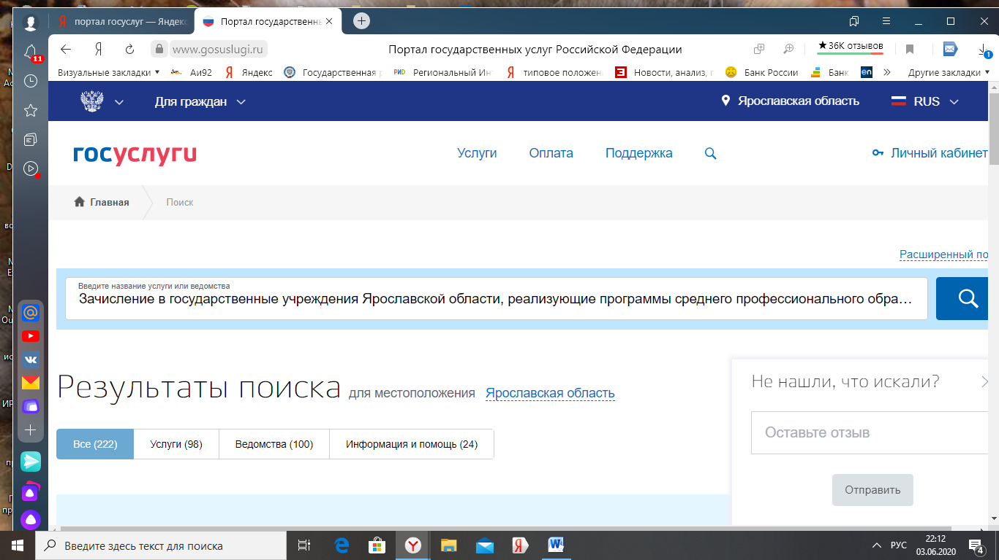
- Нажмите на кнопку: Получить услугу;

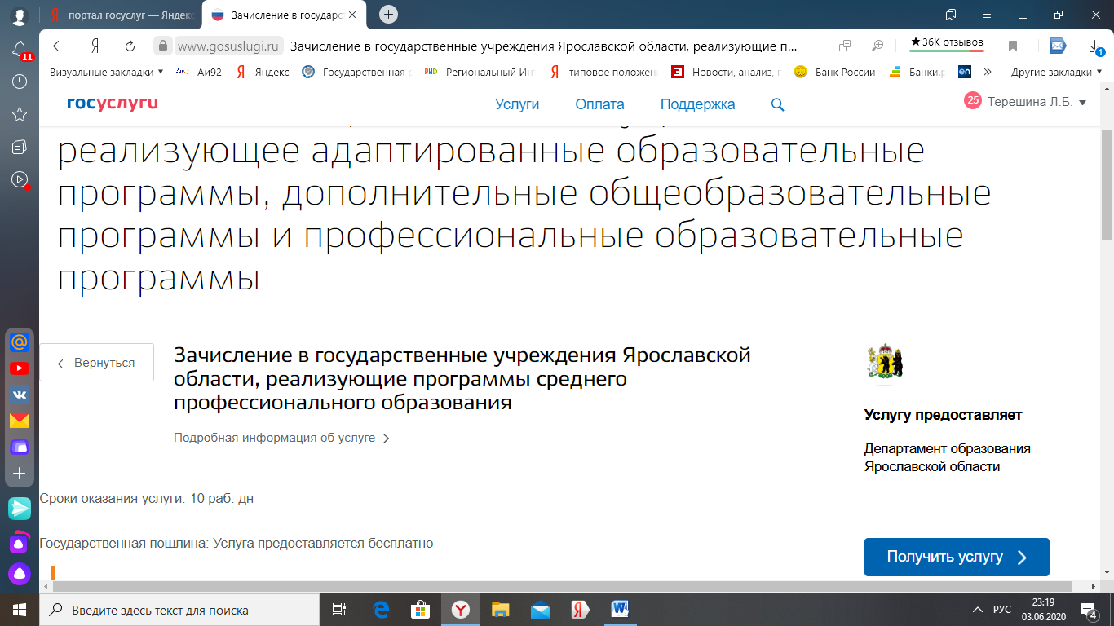

- Далее последовательно пройдите все шаги на данном Портале;
Шаг 1. Информирование | Шаг 2. Сведения о заявителе | Шаг 3. Сведения об условиях обучения | Предпросмотр формы
- Заполните электронную форму заявления.
- Дождитесь проверки и регистрации заявления (получите уведомление в личном кабинете);
- Дождитесь результатов рассмотрения вопроса (получите уведомление в личном кабинете).

